|  |  |  |
| --- | --- | --- |
|  | | |
| **AYLIK MEKTUP** |  |  |

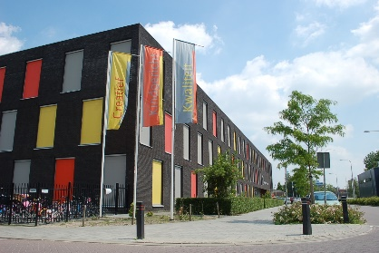

|  |
| --- |
| **Bülten 229 – 31 Mayıs 2024** |
|  |

**Aylık Mektup**

Okul olarak okulumuzdaki tüm gelişmelerden sizleri haberdar etmek isteriz. Bu nedenle, web sitemiz üzerinden düzenli olarak bir bülten indirmek veya yazdırmak mümkündür [www.rendierhof.nl](http://www.rendierhof.nl) !

JL-Rendierhof'un çocukları için web sitesi:

https://oefensite.rendierhof .nl

**Önemli tarihler.**



3-7 Haziran Derssiz hafta, öğrenciler ücretsiz

Haziran 10 Bu haftanın saç biti kontrolü

Haziran 13 gr.8: bir gün için öğrenci VO öğleden sonra

Haziran 14 Çalışma kitabı grubu 1-2 verilmiştir

Haziran 16 Kurban Bayramı

Haziran 17 Bu hafta (isteğe bağlı) rapor 3 ila 7 arasındaki grup görüşmeleri

Ve OVM konuşma grupları 1-2

Haziran 21 Gelecek eğitim öğretim yılında gruplar açıklanacak.

Haziran 24 Bu hafta okul kampı grupları 8

**3 ila 7. sınıflar için rapor görüşmeleri**

17-21 Haziran haftasında, bu öğretim yılının son rapor görüşmeleri yapılacak. Bu görüşmeler **isteğe bağlıdır**, yani çocuğunuzun en son karnesini öğretmenle görüşme ihtiyacı hissederseniz, öğretmenle görüşme için kaydolabilirsiniz.

Öğretmen sizinle sohbet etmek isterse davet edileceksiniz.

Dikkatinizi çekmek isteriz ki, bu toplantılar sadece oğlunuzun/kızınızın raporunu tartışmak içindir.

Diğer tüm konular için öğretmenden ayrı (dijital) bir randevu almanızı rica ediyoruz.

**Manav Dolabı**

Sevgili Ebeveynler / Veliler,

Giderek daha fazla ebeveyn bakkal dolabına giden yolu buluyor. Durum böyle olduğu için çok mutluyuz, ancak bunu sizin için yapabildiğimiz için de çok mutluyuz!

Ancak bazı işler istediğimiz gibi gitmiyor.

Bu nedenle oyunun kurallarını bir kez daha sizlere sunmak istiyoruz.

1. Dolaba sadece veliler erişebilir, öğrencilerin dolaptan herhangi bir şey çıkarmasına izin verilmez.
2. Makul bir şekilde yanınıza yiyecek alın. Artık haftada birkaç kez 2 büyük müşteriyi dolduran ebeveynler görüyoruz. Niyet bu değil. Öğeler hedef gruptaki tüm ebeveynler içindir ve gerçekten ihtiyacınız olandan fazlasını getirmeyeceğinize güveniyoruz. Biz süpermarketin bir şubesi değiliz.
3. Herhangi bir sorunuz var mı? Üzerinde bir şey var mı? Mirjam'a sor, hala bir şeyleri olabilir.

**Boş yer ebeveyn bölümü MR**

Sevgili ebeveyn(ler), bakıcı, vasi,

MR olarak MR içerisinde üst bölüm için boş bir yer olduğunu belirtmek isteriz. MR üyesi olarak katılmak isteyen bir ebeveyn, vasi ve/veya vasi arıyoruz.

Okulumuz K.C. Rendierhof için diğer veliler ve öğretmenlerle birlikte bir şeyler yapmak ister misiniz? O zaman MR'ımızın yeni ebeveyn üyesi olun ve kendinize bir ses verin!

Öğretmenlerin ve ebeveynlerin temsilinden oluşan MR, ortalama altı ila sekiz haftada bir toplanır. Bu toplantılarda okul müdürü misafir olarak davet edilir. Tartışılan konular okul, politika ve eğitimin kalitesini ilgilendiren konularla ilgilidir. Bu, fonların harcanmasını, çalışma koşullarını, güvenliği, personel gelişimini, okul planını, tatillerin ve izin günlerinin belirlenmesini ve ebeveynlerle iletişim ve katılımı içerir.

Öte yandan, MR'da ebeveynler için önemli bir uzmanlığa gerek olmadığını vurgulamak önemlidir. MR üyeleri toplantı belgelerini incelemeli, zaman zaman meseleleri kendileri çözmeli ve yeni gelişmeler hakkında düşünmelidir. Toplantılar her altı ila sekiz haftada bir akşamları yapılır.

MR, 3 personel ve 3 ebeveyn olmak üzere 6 üyeden oluşur. Her MR üyesinin üç yıllık bir görev süresi vardır ve görev süresinin sonunda bir kez yeniden seçilme olasılığı vardır.

Düzenli görevlerine ek olarak, MR'nin rıza hakkı ve tavsiye hakkı da dahil olmak üzere özel yetkileri vardır. Rıza hakkı, yetkili makamın belirli kararlar için MR'nin rızasına ihtiyaç duyması anlamına gelirken, tavsiye hakkı söz konusu olduğunda yetkili makam MR'dan belirli konularda tavsiye istemekle yükümlüdür.

Okul faaliyetleriyle ilgilenen veli konseyi ile karşılaştırıldığında, MR okulun politikasına ve organizasyonuna odaklanır.

MR veya genel olarak okullara katılım hakkında daha fazla bilgi edinmek ister misiniz? Ardından web sitelerine bir göz atın:

* MR (<https://www.youtube.com/watch?v=zVna17ooHWQ>) hakkında bilgi
* Katılım Konseyinin Rolü
* MR'ın çalışması (https://www.youtube.com/watch?v=E9BmzlNungw)

Herhangi bir sorunuz varsa veya MR'ın sizin için bir şey olup olmadığını görmek için bir MR toplantısına katılmak istiyorsanız, bunu rendierhof.mr@bijkinderstad.nl'a e-posta ile gönderebilirsiniz.

İçtenlikle

MR Ren Geyiği Mahkemesi,

**Elveda Rob Gelderblom, Rendierhof çocuk bakımı direktörü**

KC Rendierhof'un çocuk bakımına 5 1/2 yıl (bir yıldan fazla küçük bir ara ile) gönül ve ruhla dahil olduktan sonra, 1 Ağustos 2024 itibariyle bu güzel ve güzel yerden ayrılacağım.

De Blaak devlet ilkokulunun müdürü olarak çalışacağım. Ayrıca bir Kinderstad okulu. Bunu gerçekten dört gözle bekliyorum, ama aynı zamanda bu güzel yere veda etmek de kalbime yakın.

Burada geçirdiğim süre boyunca çok güzel şeyler oldu, bakımın kalitesini artırmayı başardık ve tüm çocuk merkeziyle olumlu bir gelişme başlattık. Tabii ki, asla "bitmedi", ama bu takıma olan güvenim çok büyük. Bu aynı zamanda KC Rendierhof'a gönül rahatlığıyla veda etmemi sağlıyor.

Sizinle olan iletişiminizden ve KC Rendierhof'un çocuk bakımına katılımınızdan keyif aldım. Ayrıca bana ve ekibe her gün çocuğunuzun gelişimine özen göstermem için verdiğiniz güvenden ve tabii ki her gün kreş, yürümeye başlayan çocuk bakımı ve okul sonrası bakım gruplarımıza gelmekten keyif alan ve orada arkadaşlarıyla iyi vakit geçiren çocukların tüm mutlu yüzlerinden.

Önümüzdeki aylarda (benden beklediğiniz gibi) sizler, çocuklar ve pedagojik profesyoneller için aynı enerji ve tutkuyla orada olacağım. Ek olarak, halefime sorunsuz bir devir teslim sağlayacağım. Şu anda bunun kim olduğu henüz bilinmiyor, ancak bununla ilgili daha fazla haber olur olmaz, elbette bunu duyacaksınız.

Bu mesajla ilgili herhangi bir sorunuz veya yorumunuz varsa, lütfen bana bildirin.

Selamlar Rob Gelderblom

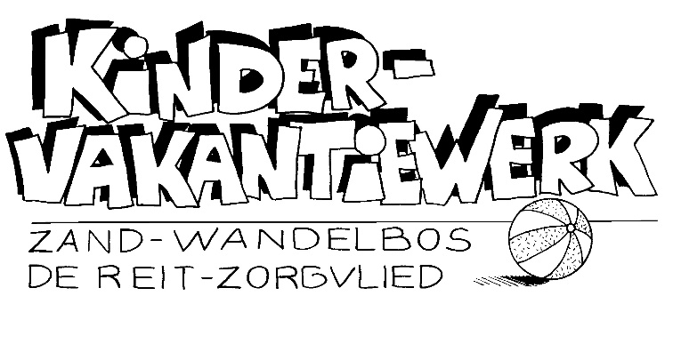

Yaz tatillerinin en iyi parti haftası için ŞİMDİ kaydolun!

**Bu yıl 65. kez, KinderVakantieWerk (KVW) Zand-Wandelbos, ilkokula giden tüm çocuklar için yaz tatilinin son haftasında bir kez daha spor ve oyunlar, otobüs günü, yaratıcılık ve tiyatro sunuyor.**

KVW Zand-Wandelbos sadece 't Zand ve Wandelbos ilçeleri için değil, aynı zamanda GYO ve Zorgvlied için de aktiftir. Her yıl olduğu gibi, orman oyunları, şişme kaleler, hazine avı ve otobüs günü gibi her türlü harika aktiviteyle dolu harika bir programımız var. Bir tema üzerinde çalışıyoruz: hafta boyunca devam eden ve sizin de yardımcı olduğunuz bir hikaye.

**"KVW'yi her yıl dört gözle bekliyorum,**

**Çünkü yaz tatilini bitirmenin çok güzel bir yolu!"**~ Daan (çocukken 8 yıl katıldı ve şimdi lider olarak katılıyor)

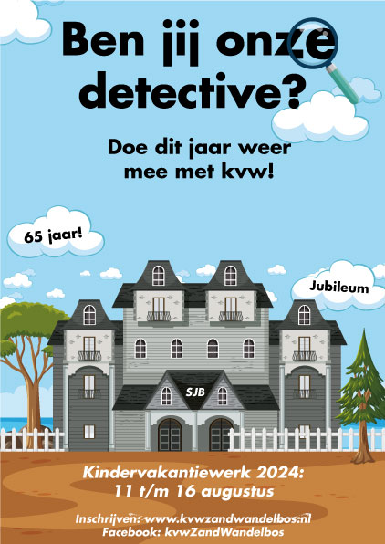Ve tüm bunlar çocuk başına **sadece 44 € karşılığında**. Her çocuğa ücretsiz bir KVW gömleği verilir. Bu yüzden hızlı bir şekilde kaydolun! En yaşlılar (11 ve 12 yaşındakiler) için gecelik konaklama ücreti: 5,00 €

Bu yıl KVW, 11-16 Ağustos (33. hafta) tarihleri arasında gerçekleşecek. Pazar günü efsanevi giriş öğleden sonra ile tekrar başlıyoruz ve her zamanki gibi Cuma günü mega parti ile bitiriyoruz.

1 Mayıs**'tan itibaren**  web sitemiz üzerinden  [kayıt olabilirsiniz https://www.kvwzandwandelbos.nl](https://www.kvwzandwandelbos.nl)

Ayrıca Instagram veya Facebook hesabımızı şu yollarla ziyaret edin:

<https://facebook.com/KVWZandWandelbos>

<https://www.instagram.com/kvw_zandwandelbos/>

*Editörlere not:*

*Daha fazla bilgi için lütfen Stichting KinderVakantieWerk Zand-Wandelbos başkanı Ricky de Hoogh: 06 36479725 ile iletişime geçin veya şu adrese bir e-posta gönderin: info@kvwzandwandelbos.nl*

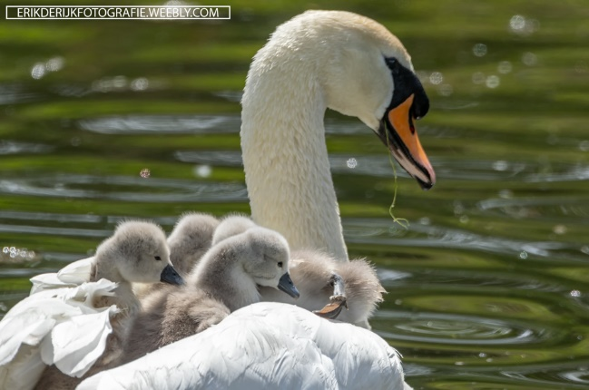

**Sıcak bir selamlama**

**Kindcentrum Rendierhof'un tüm ekibi adına,**

**Jean-Pierre van der Horst,**

**yönetmen**